新疆某公司“5·13”较大中毒和窒息事故调查报告
来源：巴音郭楞蒙古自治州人民政府 巴州·政府信息公开
原文链接：https://www.xjbz.gov.cn/xjbz/c101573/202411/fd16bfbc20ff49f2bba725b8c403b3e9.shtml
发布时间：2026-06-29 抓取时间：2026-10-22

• 政府信息公开指南
• 法定主动公开内容
• 政府信息公开年报
首页 / 政务公开 / 应急管理局 / 法定主动公开内容 / 部门文件
fd16bfbc20ff49f2bba725b8c403b3e9
新疆某公司“5·13”较大中毒和窒息事故调查报告
新疆某公司“5·13”较大中毒和窒息事故调查报告
2024-11-18 18:21
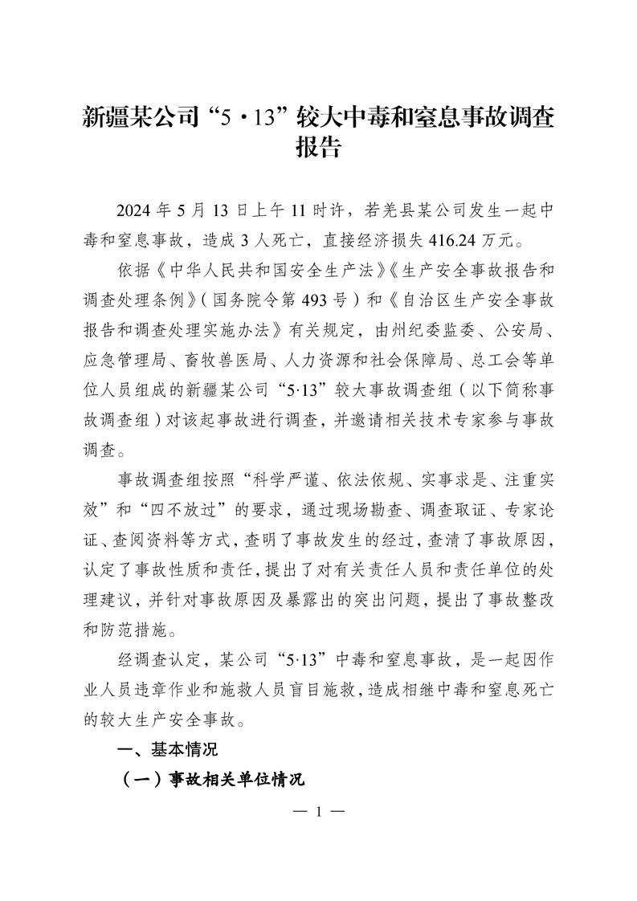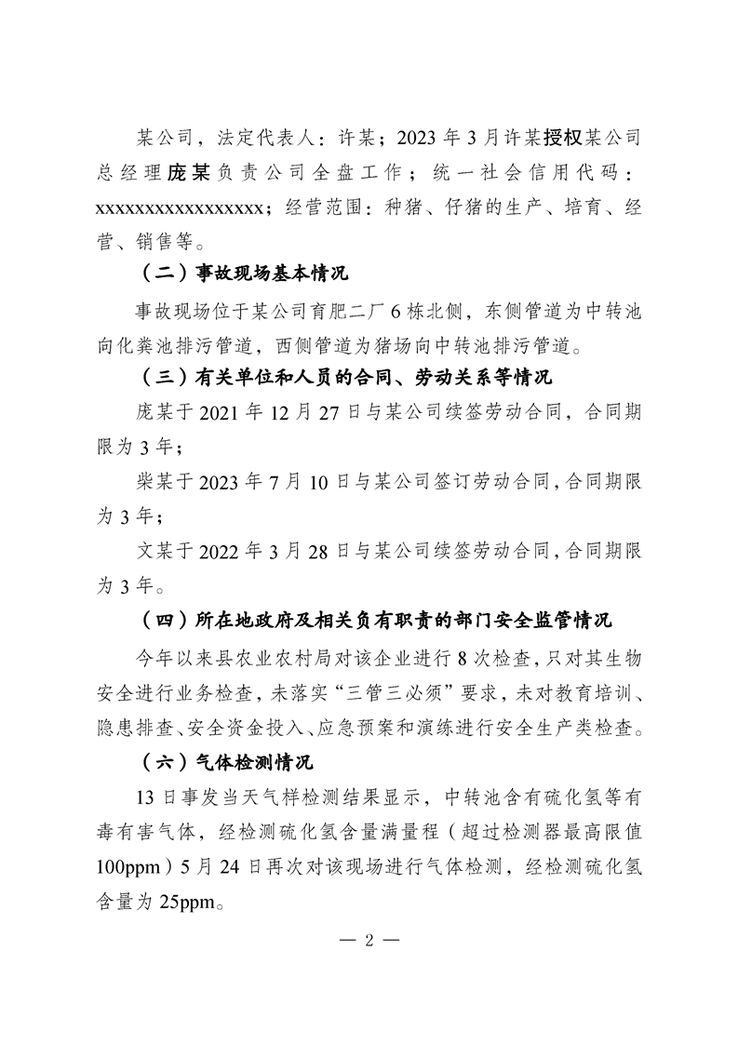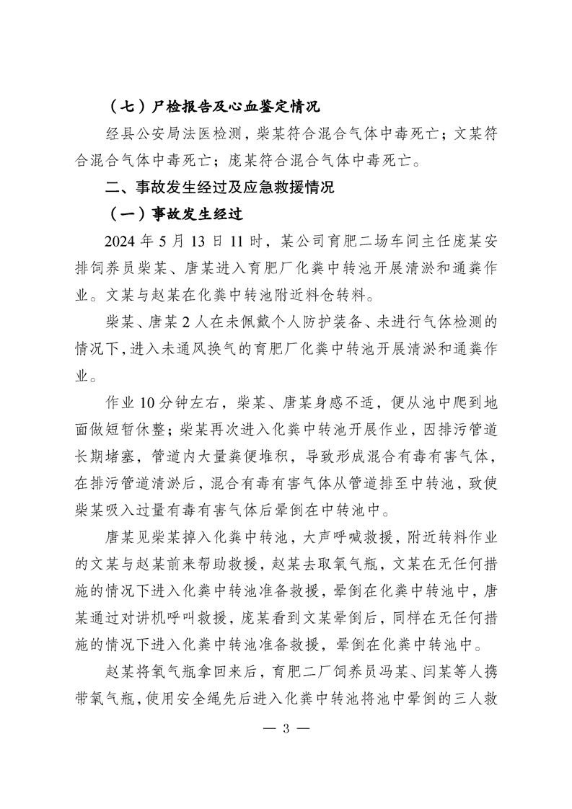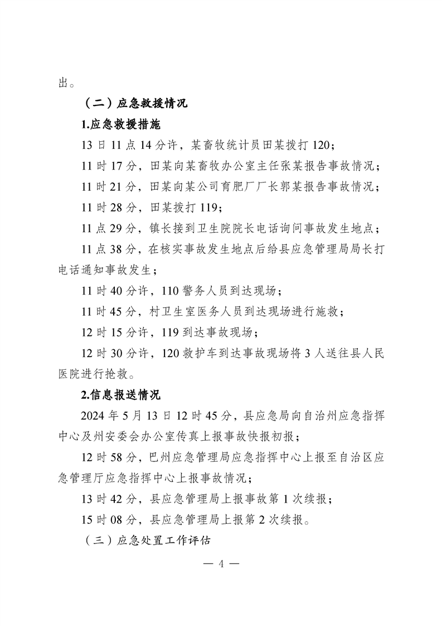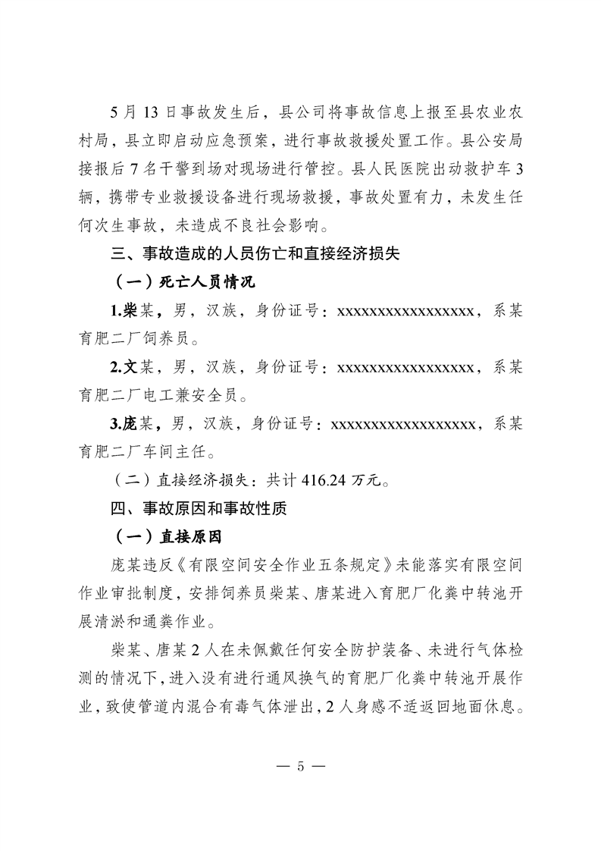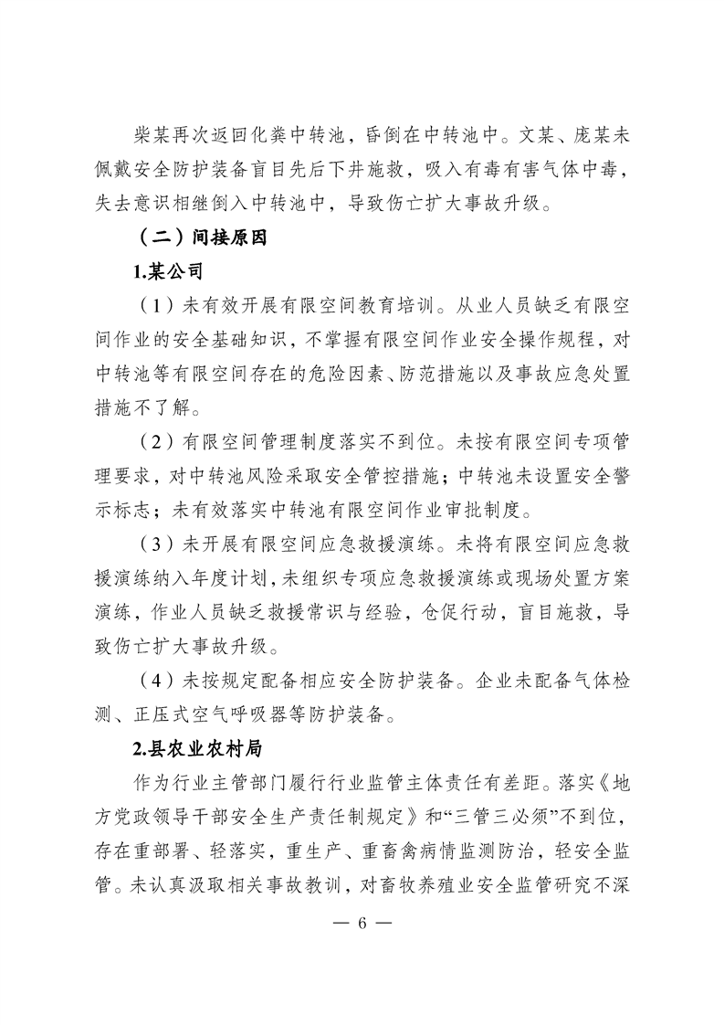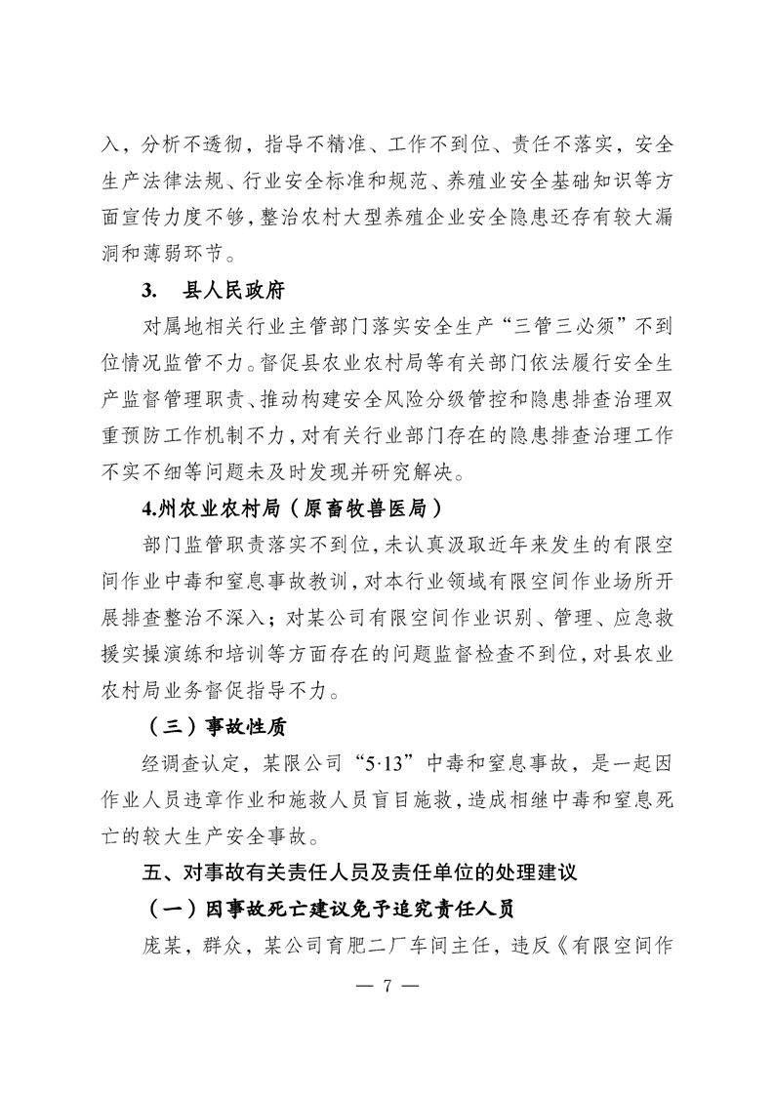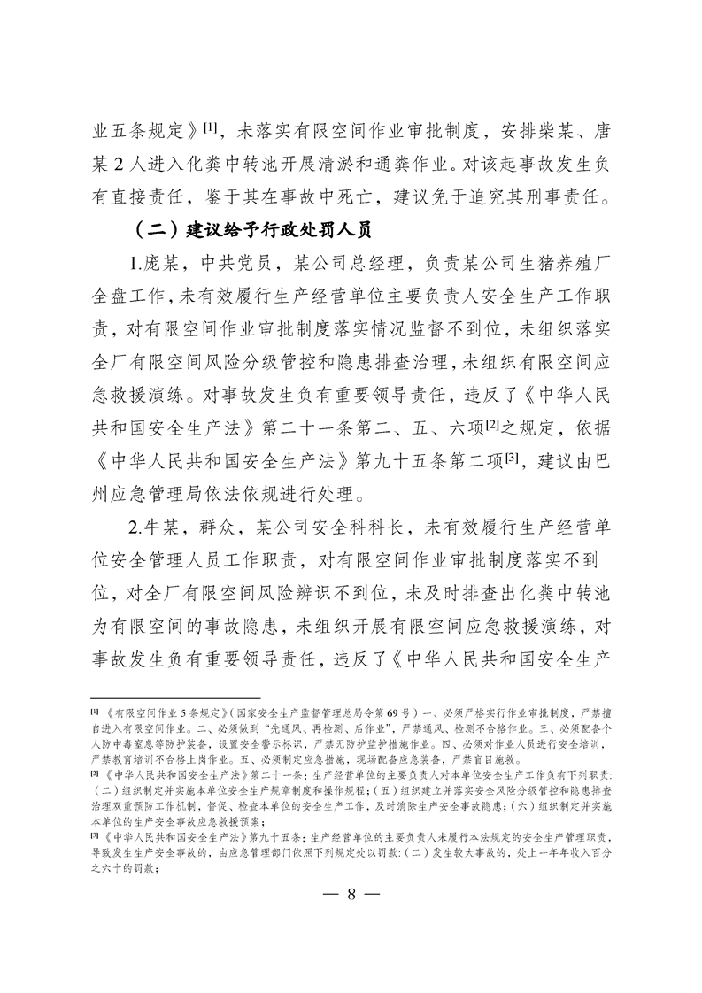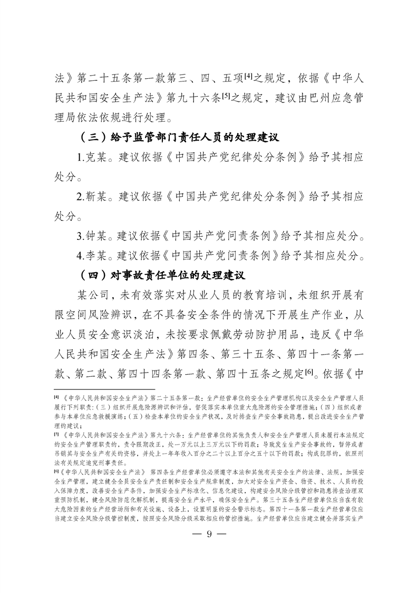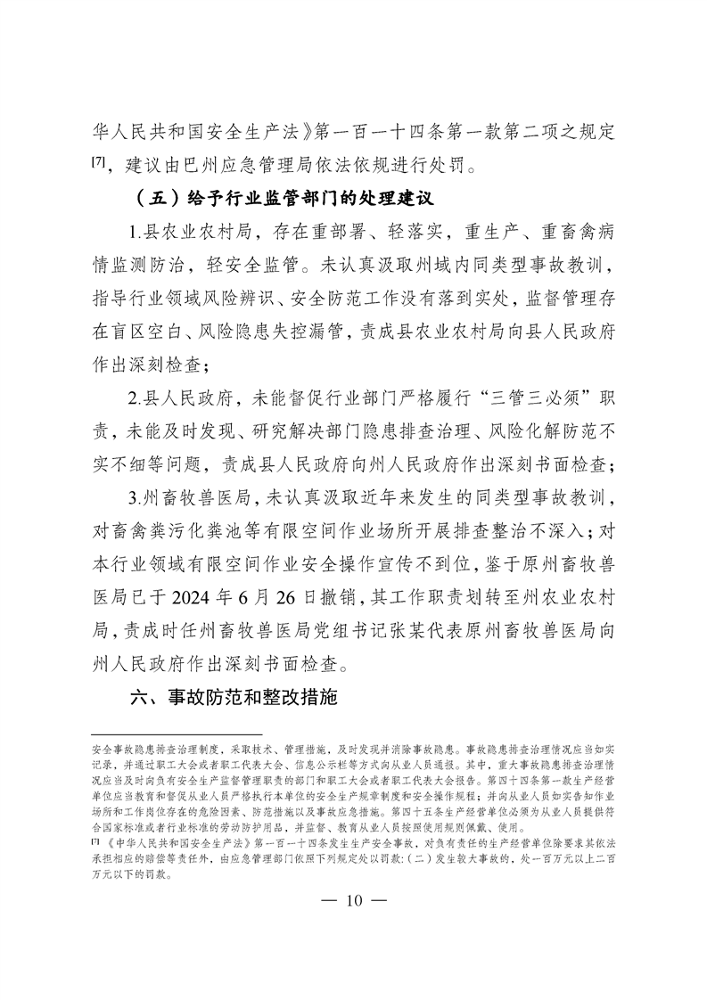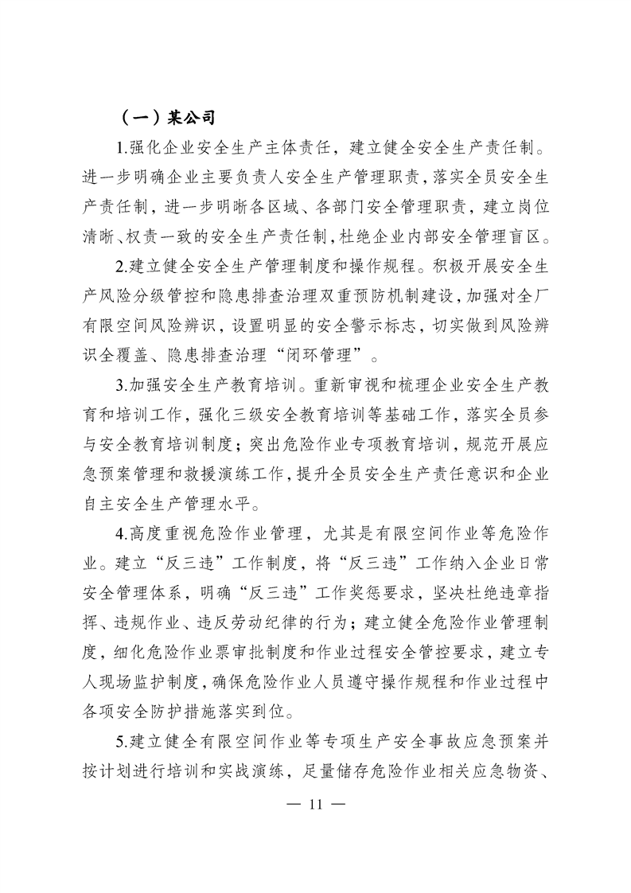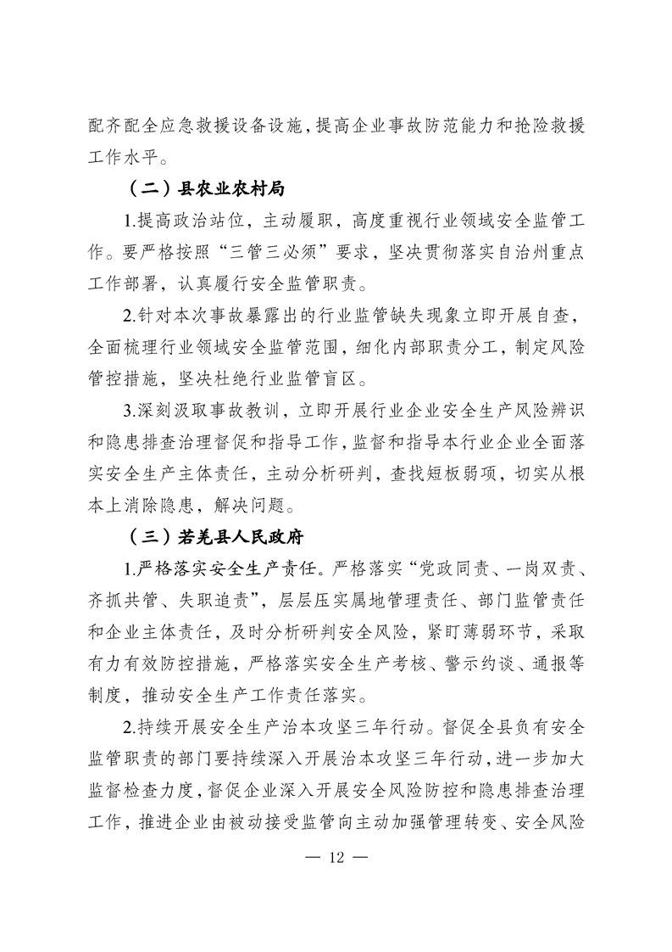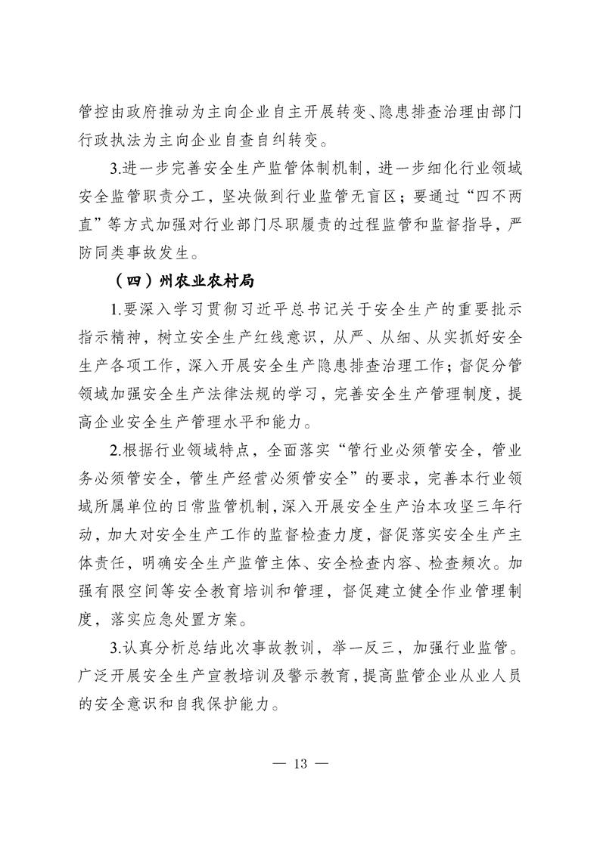
朱平
巴州应急管理局
索引号：bzyjglj00/2024-00064 发文字号： 公文种类： 有效性： 发文机关： 成文日期： 发布日期：2024-11-18
发布时间： 【字体：大中小 】

附件下载：
相关链接：

